Отдел надзорной деятельности и профилактической работы
по Туруханскому району

ИНФОРМАЦИОННАЯ ГАЗЕТА О ПРОТИВОПОЖАРНОЙ
БЕЗОПАСНОСТИ

Азбука

Безопасности

№ 11 за ноябрь 2019 г.

СОДЕРЖАНИЕ:

 | Оперативная обстановка с пожарами | 3
 | Анализ причин пожаров и условий способствующих гибели детей при пожарах на территории Красноярского края | 4, 5
 | Осторожно - Зима! | 6, 7
 | Пиротехника – это опасно! | 8, 9
 | Проведение новогодних праздников | 10, 11

Оперативная обстановка с пожарами
на территории Туруханского района с начала 2019 года
Туруханский район | 2018 | 2019
Количество пожаров  из них лесных | 97 | 55
 | 20 | 3
Количество погибших | 1 | 3
Количество травмированных | 0 | 1

Населенные пункты | Количество пожаров 2019 года
 | пожары | погибшие | травмированные
п. Бор | 10 | - | -
с. Ворогово | 4 | - | -
с. Туруханск | 23 | 2 | -
г. Игарка | 10 | 1 | 1
д. Бакланиха | 2 | - | -
с. Зотино | 2 | - | -
д. Советская Речка | 1 | - | -
с. Верхнеимбатск | 2 | - | -
д. Чулково | 1 | - | -
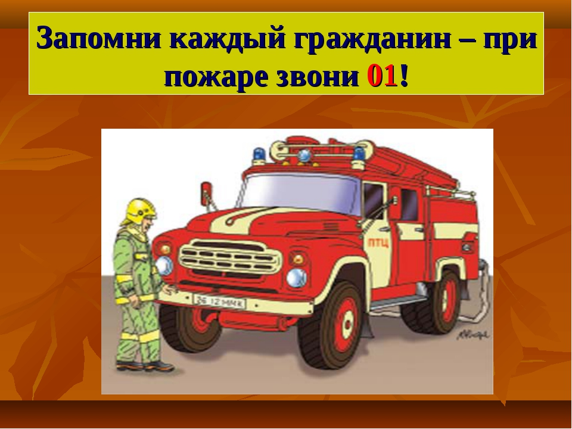

АНАЛИЗ ПРИЧИН ПОЖАРОВ И УСЛОВИЙ
СПОСОБСТВУЮЩИХ ГИБЕЛИ ДЕТЕЙ ПРИ ПОЖАРАХ
НА ТЕРРИТОРИИ КРАСНОЯРСКОГО КРАЯ

По оперативным данным по состоянию на 21.11.2019 на территории края произошло 11597 пожаров, снижение пожаров в сравнении с АППГ составляет 3,7%.
При пожарах погибли 186 человек (больше на 8 чел. (+3,5 %) чем в 2018 году), из них 24 (АППГ - 9) ребенка.
Получили травмы 160 человек (меньше на 44 чел. (-19,7%.) чем в 2018 году), из них 14 (АППГ 22) детей.
На текущий период года наблюдается увеличение гибели детей почти в 2,5 раза в сравнении с аналогичным периодом прошлого года.
Рост количества погибших на пожарах несовершеннолетних зарегистрирован на 8 территориях края. Наибольшее количество погибших на территории г. Красноярска – 6 детей; Шарыповского района – 4 ребенка; Рыбинского, Казачинского, Каратузского, Ермаковского районов – по 2 ребенка; г. Шарыпово, Пировского, Ирбейского, Манского, Богучанского, Канского районов – по 1 ребенку.
Количество пожаров и гибель несовершеннолетних в 100% случаев зарегистрирована в жилом секторе, из них в 6 случаях в частных жилых домах, 5 случаев в многоквартирных домах, 2 случая в надворных постройках (летняя кухня) и 1 случае в дачном домике.
№ | район | дата | кол-во. погибших | адрес | объект пожара
1 | г. Шарыпово | 20.02.2019 | 1 | г. Шарыпово 6 м-он дом 52 кв 181 | жилой дом
2 | Казачинский район | 16.03.2019 | 2 | д. Бобровка ул. Трактовая, 31 | жилой дом
3 | Каратузский район | 23.03.2019 | 2 | с. Таскино ул. Советская, 111 | жилой дом
4 | Пировский район | 25.04.2019 | 1 | с. Алтат ул.Школьная 10 а | жилой дом
5 | Шарыповский район | 26.05.2019 | 3 | д. Скворцово,ул.Животноводов,д.14 | жилой дом
6 | Ирбейский район | 22.05.2019 | 1 | с. Ирбейское, ул. Озерная, 2 б | летняя кухня
7 | Манский район | 14.07.2019 | 1 | с. Тертеж, ул. Партизанская 39 | жилой дом
8 | Шарыповский район | 17.08.2019 | 1 | д. Горбы,ул.Центральная,д.8 | жилой дом
9 | Рыбинский район | 21.09.2019 | 2 | с. Новокамала, ул. Вокзальная, д. 38, кв. 1 | жилой дом
10 | Богучанский район | 21.09.2019 | 1 | п. Говорково, ул. Лесная 24 | летняя кухня
11 | г. Красноярск | 16.09.2019 | 4 | г. Красноярск, ул. Гусарова, 23-21 | жилой дом
12 | г. Красноярск | 20.10.2019 | 2 | СПК "Восход-2", ул. Луговая, д.23 | дача
13 | Канский район | 12.11.2019 | 1 | п. Дорожный, Первомайская, д. 2, кв. 2 | жилой дом
14 | Ермаковский район | 20.11.2019 | 2 | с. Ермаковское, ул. Демьяна Бедного, 11-1 | жилой дом

Причиной гибели 16 детей явилось отравление токсичными продуктами горения и 8 детей от воздействия высокой температуры.

Возраст погибших детей распределен следующим образом:
Возраст погибших от 1 до 6 лет - 16 детей;
Возраст погибших от 7 до 13 лет - 7 детей;
Возраст погибших от 16 до 19 лет - 1 ребёнок.

Наибольшая часть погибших детей, это дети дошкольного возраста которым ещё не исполнилось 6 лет, они не способны самостоятельно обнаружить опасность и правильно отреагировать в сложившейся ситуации.
Основными причинами возникновение пожаров послужило ненадлежащее отношение взрослых к содержанию жилого помещения, а именно в 10 случая пожары произошли из-за нарушения правил пожарной безопасности, как при эксплуатации электроприборов так и неправильного использования теплогенерирующих установок.
Отдельно отмечаются категории пожаров, произошедших по вине детской шалости – 2 случая, а также по причине неосторожного обращения взрослых с огнем при курении – 2 случая.
Обстоятельствами способствующими гибели детей явились:
халатное отношение взрослых к соблюдению требованной безопасности в жилье;
оставление детей без надлежащего присмотра;
употребление спиртных напитков родителями;
состояние сна, как родителей, так и детей,
дома с низкой устойчивостью при пожаре.
Проведение детального анализа причин и условий, способствовавших гибели несовершеннолетних детей на пожарах в истекшем периоде, показало что причинами и условиями, гибели детей явилось неисполнение родителями своих обязанностей по содержанию и воспитанию несовершеннолетних.
Будьте бдительны не допустите трагедии в вашем доме!!!

Главное управление
МЧС России по Красноярскому краю

ОСТОРОЖНО - ЗИМА!!!

Ежегодно с приходом морозов на территорию Красноярского края, жители частного сектора начинают активно обогревать свои дома, в том числе при помощи электронагревательных приборов и печей. При этом, многие не задумываются о соблюдении элементарных требований пожарной безопасности во время их эксплуатации.
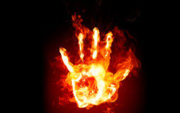Наиболее распространенной причиной пожаров в зданиях жилого сектора в зимний период является нарушение мер пожарной безопасности при эксплуатации печей и печного оборудования. Большое количество пожаров происходят по причине перекала печей. Появление трещин в кирпичной кладке дымоходов, отсутствие отступок и притопочных листов тоже способствует возникновению пожаров.
Обязательным условием профилактики таких пожаров является очистка перед началом отопительного сезона дымоходов печей от скопившейся сажи. Мало кто знает, что горящая сажа развивает очень высокую температуру, от которой трескается дымоход, и летящие через трещины искры, попадая на сгораемые материалы, приводят к их воспламенению. Нередки случаи, когда в качестве средства для розжига печи используются легковоспламеняющиеся жидкости (бензин или керосин).
Для того чтобы обезопасить себя и свой дом от пожаров в зимний период, владельцам домов с печным отоплением следует помнить:
- в промежутках между топкой печи, необходимо очищать дымоход от сажи;
- золу и шлак, выгребаемые из топки, необходимо проливать водой и удалять в безопасное место;
- максимальная продолжительность топки не должна превышать полутора часов;
- на сгораемом полу перед топкой печи, необходимо установить металлический лист размером не менее 50-70 см;
В случае необходимости, произвести ремонт печного оборудования, это необходимо выполнить при помощи квалифицированных специалистов или специализированных организаций.
При эксплуатации печи категорически запрещается:
- эксплуатировать печи и другие отопительные приборы без противопожарных разделок (отступок) от горючих конструкций, а также при наличии в них прогаров и повреждений;
- хранить топливо (дрова, уголь), другие горючие вещества и материалы на предтопочном листе;
- разжигать печи легковоспламеняющимися жидкостями;
- топить углем, коксом и газом печи, не предназначенные для этих видов топлива;
- оставлять без присмотра топящиеся печи, а также поручать надзор за ними малолетним детям;
- перекаливать печь.
Другой немаловажной и распространенной причиной пожаров в зимнее время года по-прежнему остается нарушение правил эксплуатации бытовых электроприборов. Как правило, для того, чтобы согреть своё жильё в холодное время года граждане повсеместно используют бытовые электронагревательные приборы, зачастую изготовленные самодельно. В результате аварийных режимов работы самодельных электроприборов происходит короткое замыкание электрической сети и как следствие - пожар.
Необходимо помнить о том, что нормальная работа электроприборов обеспечивается их правильным устройством. Поэтому ни в коем случае нельзя использовать самодельные электронагревательные приборы, а также приборы с пересохшими или поврежденными проводами. Важно также исключить возможность попадания шнуров питания электрических обогревателей в зону теплового излучения и воду.
При эксплуатации электронагревательных приборов запрещается:
- оставлять без присмотра включенными в электрическую сеть электронагревательные приборы, а также другие бытовые электроприборы, в том числе находящиеся в режиме ожидания;
- эксплуатировать нагревательные приборы с пересохшими или поврежденными проводами;
- применять нестандартные (самодельные) электронагревательные приборы и использовать несертифицированные аппараты защиты электрических цепей;
При первых признаках возникновения пожара (запаха горелой изоляции, дыма) следует отключить электроприбор от сети, вынув вилку шнура питания из розетки. Если горение не прекратится, необходимо залить очаг возгорания водой и сообщить о случившемся в пожарную охрану по телефону «112».
В случае интенсивного горения следует покинуть помещение во избежание отравления токсичными продуктами горения.
Важно помнить, что ценой несоблюдения мер пожарной безопасности может быть не только сгоревшее имущество, но и человеческие жизни.

Дознаватель ОНД и ПР по Туруханскому району
УНД и ПР Главного управления МЧС России по Красноярскому краю
капитан внутренней службы
Р.А. Шевцов

ПИРОТЕХНИКА-ЭТО ОПАСНО!
Ежегодно, перед наступлением новогодних и рождественских праздников, активизируется реализация пиротехнических изделий развлекательного характера, в том числе сомнительного происхождения и качества.
Учитывая высокую взрывопожароопасность изделий, а также вероятность наступления тяжелых последствий их применения без соблюдения требований безопасности, в связи с ежегодным увеличением количества погибших и травмированных граждан, напоминаем, на что необходимо обращать внимание при покупке и применении пиротехнических изделий.
ВНИМАНИЕ! Приобретать данные изделия необходимо только в тех магазинах, где проводятся проверки качества товара сотрудниками ОНД и ПР.
Свободной продаже населению подлежат пиротехнические изделия бытового назначения, относящиеся к 1-3 классам потенциальной опасности и не требующие от потребителя специальных знаний и навыков в обращении.
Доступ покупателя (посетителя) к пиротехническим изделиям (образцам) должен осуществляться только через продавца.
Реализация пиротехнических изделий бытового назначения запрещается:
- на объектах торговли, расположенных в жилых домах;
- лицам, не достигшим шестнадцатилетнего возраста (если производителем не установлено другое возрастное ограничение);
- поштучно, вне заводской потребительской упаковки;
- при отсутствии (утрате) идентификационных признаков продукции, с истекшим сроком годности, следами порчи и без инструкции (руководства) по эксплуатации (применению) пиротехнического изделия;
- при отсутствии обязательного сертификата соответствия либо знака соответствия.
При покупке пиротехнических изделий необходимо обратить внимание на информацию о гарантийном сроке или сроке годности, так как по истечению указанных сроков данные товары представляют опасность для жизни, здоровья и имущества. И ни кто не даст гарантии, как поведет себя данная игрушка.
Внимательно изучите инструкцию, правила и условия эффективного и безопасного использования товара. Обратите внимание на запрет использования пиротехнических изделий в помещениях, вблизи теплоисточников и горючих материалов.
Применение пиротехнических изделий бытового назначения запрещается:
- в ночное время (с 23:00 до 08:00), за исключением праздничных дней, установленных действующим законодательством;
- на территориях взрывоопасных и пожароопасных объектов, линий высоковольтных электропередач;
на крышах, балконах, лоджиях, выступающих частях фасадов зданий (сооружений), трибунах спортивных сооружений;
- в помещениях с массовым пребыванием людей;
- на территориях объектов без письменного разрешения владельца объекта;
- при погодных условиях, не позволяющих обеспечить безопасность при ее использовании (сильный порывистый ветер и т.д.);
- лицам, не достигшим 16-летнего возраста (если иные возрастные ограничения не установлены производителем);
- выбрасывать не сработавшие (частично отработавшие) пиротехнические изделия без выполнения мер безопасности, предусмотренных инструкцией по применению;
Используйте пиротехнические изделия только в соответствии с инструкцией по применению. Будьте предельно внимательны! Не омрачайте праздник себе, детям, друзьям и знакомым! Счастливого Вам Нового года с праздничным фейерверком, без травм и происшествий!

Старший дознаватель ОНД и ПР по Туруханскому району
УНД и ПР Главного управления МЧС России по Красноярскому краю
майор внутренней службы
Е.А. Яновский

ПРОВЕДЕНИЕ НОВОГОДНИХ ПРАЗДНИКОВ.
По Туруханскому району пройдет много новогодних утренников и представлений. Все детские сады, дома культуры, частично школы, а также некоторые предприятия задействованы в проведении новогодних мероприятий. Этот праздник захватывает каждый коллектив и семью. Этот праздник отличает массовостью и веселой разгульностью. На организаторов таких мероприятий ложится дополнительная ответственность за всех участников на празднике и им необходимо знать и соблюдать противопожарный режим.
Устроители мероприятий с массовым участием людей, должны перед началом этих мероприятий тщательно осмотреть помещения и убедиться в их полной готовности в противопожарном отношении.
Обслуживающий персонал (организаторы и помощники) должны пройти инструктаж и знать свои действия при возникновении пожара и при эвакуации участников праздника, а также иметь электрические фонарики на случай отключения электроэнергии.
К зданию, где намечено проведение новогоднего мероприятия, должны быть обеспечены подъездные пути, для пожарных автомобилей, очищены пожарные водоемы.
Для проведения мероприятия использовать помещения, которые должны быть обеспеченные не менее чем двумя эвакуационными выходами, которые должны свободно открываться по направлению движения из здания, очищены от снега, иметь наружное освещение, не иметь на окнах решеток и расположенными не выше 2 этажа в зданиях с горючими перекрытиями.
Электрические сети, электроустановки и электротехнические изделия в данных помещениях должны эксплуатироваться в соответствии с требованиями ПУЭ (Правила устройства электроустановок).
Помещения должны быть обеспечены первичными средствами пожаротушения.
Средства противопожарной защиты должны находиться в рабочем состоянии.
Елка в помещении должна устанавливаться на устойчивом основании и с таким расчетом, чтобы ветви не касались стен и потолка.
Иллюминация должна быть выполнена с соблюдением ПУЭ. При использовании электрической осветительной сети без понижающего трансформатора на елке могут применяться гирлянды только с последовательным включением лампочек напряжением до 12 В. Мощность лампочек не должна превышать 25 Вт. При обнаружении неисправности в иллюминации (нагрев проводов, мигание лампочек, искрение и т.п.) она должна быть немедленно обесточена. Без присмотра иллюминацию включенной не оставлять.
Запрещено при проведении мероприятия применять дуговые прожекторы, использовать свечи и хлопушки, устраивать фейерверки и другие световые пожароопасные эффекты, которые могут привести к пожару.
Запрещается украшать елку целлулоидными игрушками, а также марле и ватой, не пропитанными огнезащитными средствами.
В помещениях во время спектакля или представления запрещено уменьшать ширину проходов между рядами и устанавливать в проходах дополнительные кресла, стулья и т.п., а также гасить полностью свет.
Не допускать заполнения помещений людьми сверх установленной нормы.
Выполняйте вышеперечисленные правила и счастливого Нового года!
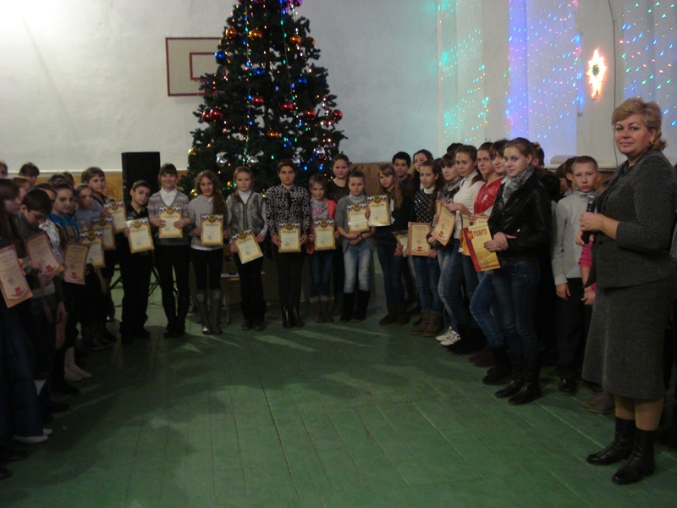

Начальник ОНД и ПР по Туруханскому району
УНД и ПР Главного управления МЧС России по Красноярскому краю
майор внутренней службы
М.Н. Руш

Выпускается бесплатно.  Тираж 999 экз. | № 11 от  29 ноября 2019 года | Выпускается отделом надзорной деятельности и профилактической работы по Туруханскому району УНД и ПР ГУ МЧС России по  Красноярскому краю.  Адрес: Красноярский край,  с. Туруханск ул. Советская, 31, тел. 4-42-55, эл. адрес: ofps17pr@mchskrsk.ru

